**问题描述：**

在Service Fabric中，我们在开发ASP.NET core 服务时，会使用到Microsoft.Extensions.Logging 生成应用服务日志，但很多用户不清楚如何查看这些日志，以及如何使用Azure Diagnostics 导出这些数据。

**解决方案：**

ASP.NET core 中内置了很多Log Providers，如下图， 我们可以选择Console，DEBUG或者Event Source 作为我们的Log Providers，这样我可以将日志输出或者以Event Tracing of Windows（window追踪事件）的形式记录下来。

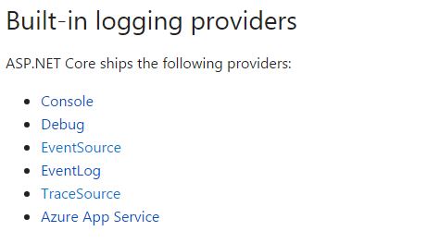

在使用这些Log Provider之前，我们将相关引用包加入到项目中。

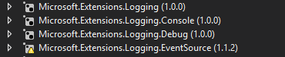

之后在初始化LogFactory时，选择使用Log Provider，参考以下代码：

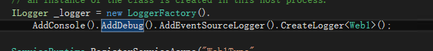

如果使用Console，DEBUG，我们需要在服务的配置文件中（ServiceManifest.xml），将程序的output输出到文件中，如下配置：

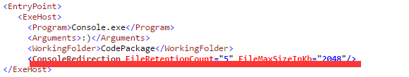

该日志存储于以下目录（本地开发环境，Azure上时D盘）：

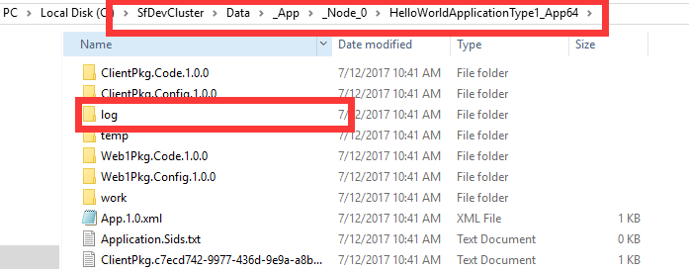

使用Event Source会将Logging以Event Source的使用的方式（ETW）将日记记录下来。之后我们可以像使用Event Source一样，将其收集到存储账号中。在收集日志时需要配置Provider Name为“Microsoft-Extensions-Logging”。

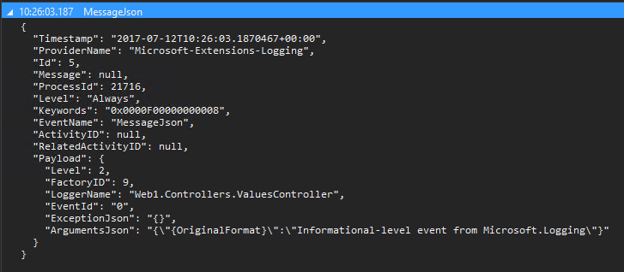

参考文档：

<https://docs.microsoft.com/en-us/aspnet/core/fundamentals/logging#built-in-logging-providers>

<https://docs.azure.cn/zh-cn/service-fabric/service-fabric-diagnostics-how-to-setup-wad#更新诊断以从新的-eventsource-通道收集并上传日志>